**福建医科大学代谢病研究所**

福建医科大学代谢病研究所前身福建医科大学代谢病研究室，2001年3月由杨立勇教授创建，并担任研究室主任。2020年7月福建医科大学代谢病研究室升格为研究所，严孙杰教授接任所长，黄凌宁主任、沈喜妹副主任任副所长。研究所发展至今已建成一支优秀的科研团队，现有核心研究成员17人，其中高级职称7人，博士生导师3人，硕士生导师5人。学术带头人2人，学术骨干8人，中青年后备12人，博、硕士学位占比>50%。国家级学会常委、常务理事7人次；国家级学会委员、青委9人次；省医学会主任委员、医师协会会长4人次。

研究所拥有先进的代谢病专科检测、治疗、实验设备，人体体成分检测系统（Lunar iDXA骨密度仪、内脏脂肪仪）；完备的糖尿病慢性并发症筛查硬件及软件分析系统，如多谱勒周围血管诊断系统、呼吸睡眠监测仪、数字震动感觉阈值检查仪、网格化动脉硬化检测装置（BP-203RPE III）、肌电图诱发电位仪、免散瞳眼底照相机及糖尿病视网膜病变AI诊断系统等；代谢监测与管理系统，动态血糖监测、全院血糖管理平台、虚拟病区、数字化糖尿病管理平台、糖尿病管理处方系统、营养代谢测试系统（Express CCM）等。中心与福建医科大学 SPF 级动物试验中心签约共享先进的动物试验室，拥有全自动流式细胞分选仪、活细胞工作站、激光显微切割系统、剪切波组织定量超声诊断仪、稳压稳流转膜仪及转膜槽、超灵敏全自动成像分析系统、超高分辨率激光共聚焦显微镜、超高速低温离心机等。开展糖尿病及其并发症、骨质疏松与骨代谢、肥胖、垂体-肾上腺、甲状腺等基础与临床研究。

研究所与国内外一些知名的研究机构和院校合作，累计培养了20余名医学博士、近百名医学硕士。先后派员前往美国西南医学中心、英国谢菲尔德大学皇家医院等国外著名医学机构研修和国内内分泌代谢领域领军的医疗机构进修或合作研究，并出访欧美等国家和地区进行学术交流。参与多项国、内外大型多中心临床研究，如 “IMPROVE国际多中心临床研究”、“初发糖尿病的强化治疗多中心研究”“中国人LADA患病调查及干预”等。研究所累计获得国家自然科学基金项目、中华医学会临床医学科研专项资金项目、中央引导地方科技发展专项、中国微循环学会糖尿病基金重大项目、国家重大慢性非传染性疾病防控研究子课题、福建省科技创新联合资金项目、福建省科技计划重点项目等近百个项目资助。研究成果先后在Journal of the American Society of Nephrology、Metabolism、Molecular and Cellular Endocrinology、Diabetes/Metabolism Research and Reviews、FASEB J、《中华医学杂志》等国内外著名期刊发表学术论文近300篇。研究所成员担任国家“十三五”规划教材《内科学》主编，“十二五”规划教材《内科学》副主编，参与《中国2型糖尿病防治指南》等30多部指南和共识等编写。研究成果获福建省科学技术奖二等奖一项、三等奖五项，福建省医学科技奖一等奖一项、二等奖二项、三等奖各五项，国际糖尿病联盟西太区杰出青年研究者奖一项等。研究所成员参与完成的“2型糖尿病新治疗方案研究与临床应用”获2011年度国家科技进步二等奖。2016年度中国医院科技影响力地区排行榜内分泌科位列福建省第一名，连续6年获“中国医院专科声誉排行榜”(复旦版) 华东区提名。

学科带头人杨立勇教授，国务院政府特殊津贴专家、国之名医，福建医科大学代谢病研究室（所）首任主任。先后创建福建医科大学代谢病研究室（所）、福建省医学会糖尿病学分会、福建省糖尿病医疗质量控制中心、福建省糖尿病防治研究院。中华医学会糖尿病学分会第六、七、八届常委，中国医师协会内分泌代谢科医师协会第一、二、三、四届常委，福建省医学会糖尿病学分会第一、二届主任委员。

学科带头人严孙杰教授任研究所所长，福建省高层次人才C类。现任福建医科大学附属第一医院内分泌科行政主任，福建省代谢性疾病临床医学研究中心负责人，福建省糖脂与骨矿盐代谢重点实验室负责人。中华医学会骨质疏松和骨矿盐疾病分会委员，福建省医师协会内分泌代谢科医师分会会长，福建省医学会骨质疏松和骨矿盐疾病分会第三届主任委员等。

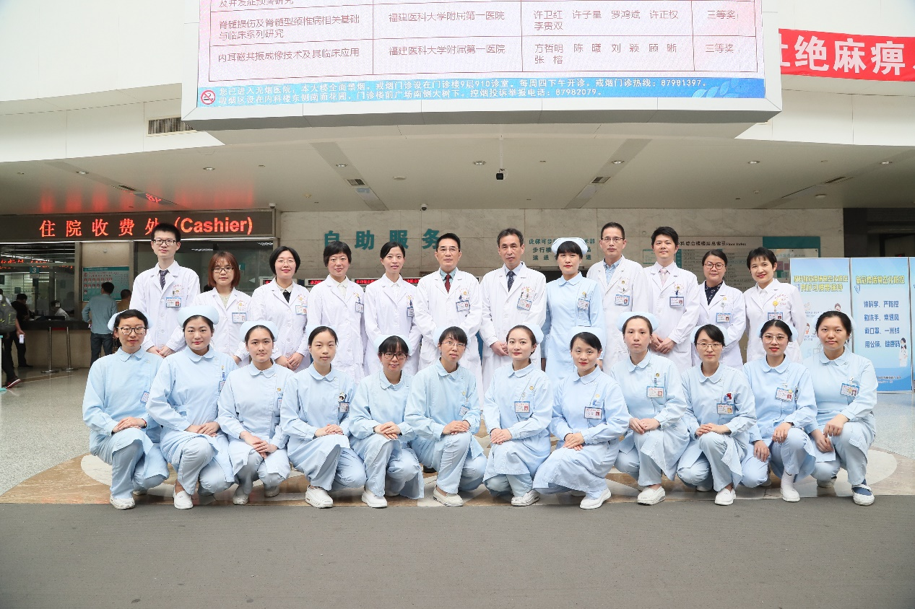

图1、研究核心团队合照

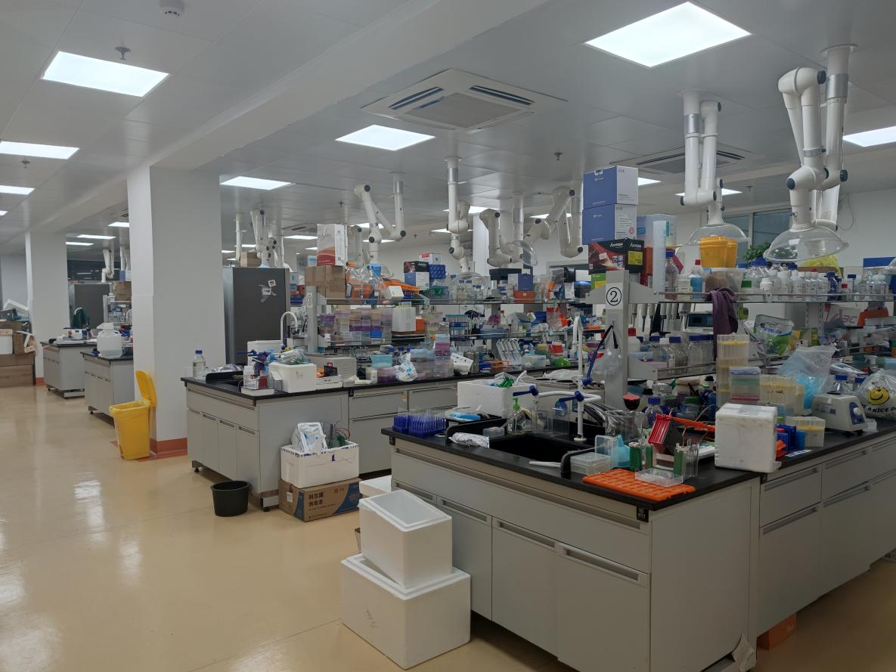

图2、实验室综合试验区